자료배포 | 2023.11.07
보도요청 | 배포 이후
문의 | 김태윤 차장 T: 02 410 8706  장진혁 과장 T: 02 410 0429 | Email:  pa@hanmi.co.kr

한미 면역조절 항암 혁신신약, 악성 종양 모델서 완전관해 등 확인
<^{LAPS}IL-2 analog, 코드명 : HM16390>

1~5일 미국 샌디에이고에서 열린 면역항암학회 참가, 연구성과 2건 포스터 발표
동물모델에서 종양 성장 억제 및 생존기간 연장, 완전관해 등 잠재적 혁신 확인
현재 IND(임상승인신청) 준비 중, 이르면 내년 상반기 글로벌 임상1상 착수
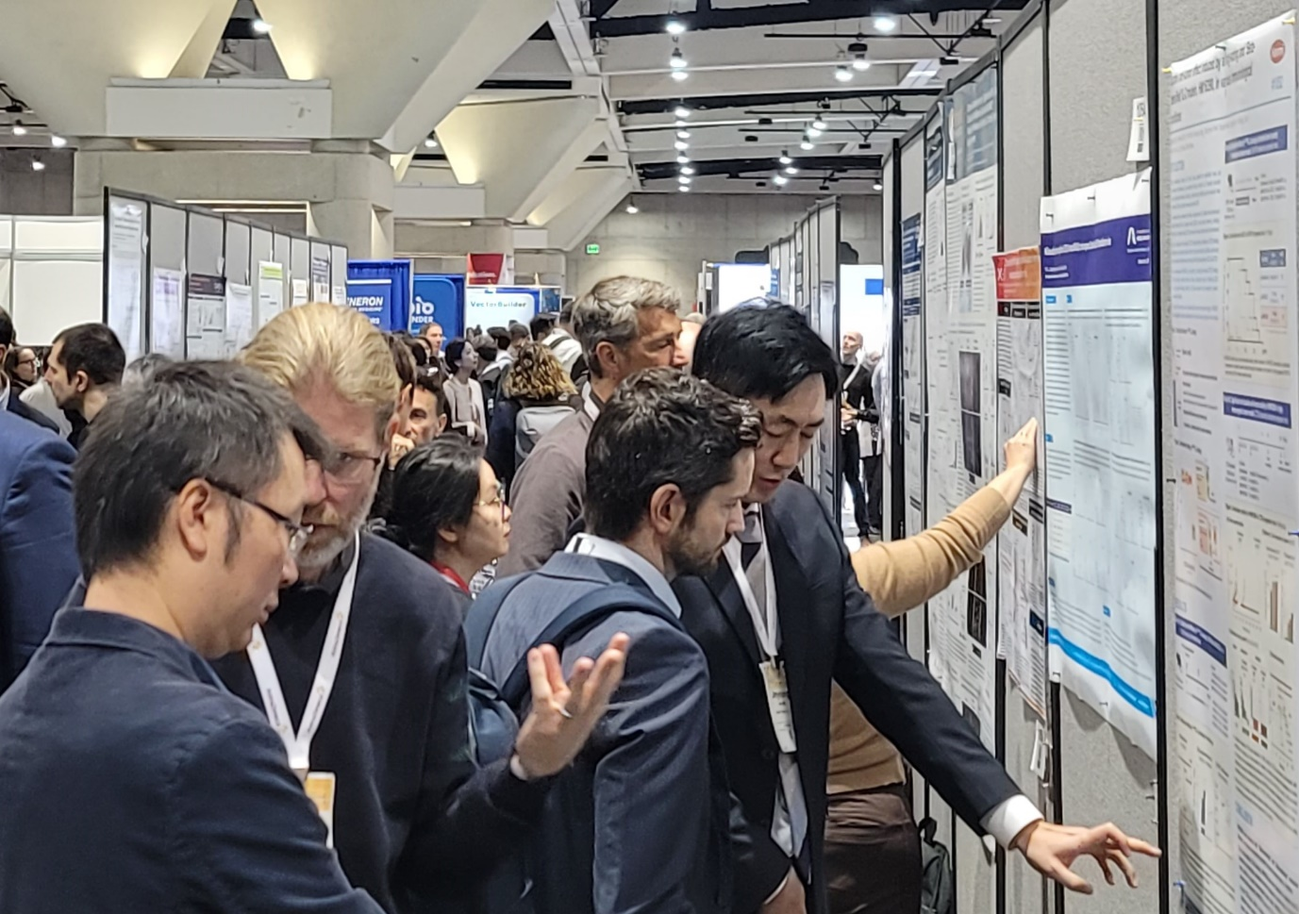
<사진> 한미약품 R&D센터 김진영 연구원(맨 오른쪽)이 4일(현지시각) 미국 샌디에이고에서 진행된 면역항암학회(SITC)에서 HM16390의 우수한 효능을 확인한 연구 결과 포스터 발표 내용을 설명하고 있다.

한미사이언스 계열사 한미약품이 차세대 혁신신약으로 개발중인 지속형 인터루킨-2(^{LAPS}IL-2 analog, 코드명: HM16390) 제제의 우수한 항종양 효능을 악성 종양 모델에서 확인하고 본격적인 임상 개발에 착수할 계획이다.
한미약품은 지난 1일부터 5일까지(현지시각) 미국 샌디에이고에서 열린 면역항암학회(Society for Immunotherapy of Cancer, SITC)에 참가해 HM16390의 차별화된 개발전략과 우수한 효능을 확인한 연구 결과 2건을 포스터로 발표했다고 7일 밝혔다.

HM16390은 면역세포의 분화, 생존 및 기능을 조절하는 것으로 알려진 IL-2 변이체에 바이오의약품 약효 지속성을 획기적으로 늘려주는 한미의 독자 플랫폼 기술 ‘랩스커버리’를 적용해 효능과 안전성, 지속성을 극대화한 면역조절 항암 혁신신약 후보물질이다.

HM16390은 항암 약물 치료 주기당 1회 피하 투여가 가능한 지속형 제제로, 기존의 IL-2 제제와는 차별화된 수용체 결합력을 통해 항암 효능이 크게 향상됐다.

현재 승인된 치료제인 재조합 인간 IL-2(aldesleukin) 대비 안전성 측면에서도 대폭 개선됐다. Aldesleukin은 충분한 항종양 효능을 위해 고용량을 사용할 경우 혈관누출증후군 등 심각한 부작용이 수반돼 제한적 사용이 권고되고 있다.

한미약품은 HM16390이 우수한 항종양 효능 및 대폭 개선된 안전성을 기반으로 단독요법에서도 효능이 좋은데다, 현재 전 세계적으로 널리 쓰이고 있는 면역관문 억제제와의 병용시에는 치료 효과를 배가시킬 수 있을 것으로 기대하고 있다.

이번 연구에서 한미약품은 면역원성이 낮은 악성 흑색종 모델에서 HM16390 투약시 종양 성장 억제 및 생존기간 연장 효과를 확인했을 뿐 아니라, 대장암 모델에서도 종양 소실을 의미하는 ‘완전 관해’를 관찰했다. 특히 완치된 모델에서는 종양 특이적인 기억 T세포가 활성화하면서 종양 세포를 다시 주입해도 152일 이상 암이 재발하지 않았다.

다른 연구에서는 면역관문 억제제인 PD-1 항체와의 병용을 통한 항종양 시너지 효과를 확인했다. 이는 HM16390의 우수한 종양미세환경 조절 기전에 의한 것으로, 전 세계적으로 널리 쓰이고 있는 면역관문 억제제의 우수한 병용 파트너로서의 잠재적 혁신성을 확인하게 된 것이라고 회사측은 설명했다.

한미약품은 이 같은 연구 결과를 토대로 현재 임상시험계획(IND) 신청을 준비하고 있으며, 이르면 내년 상반기 중 임상 1상에 착수할 계획이다. HM16390은 작년 9월 국가신약개발 과제로도 선정된 바 있다.
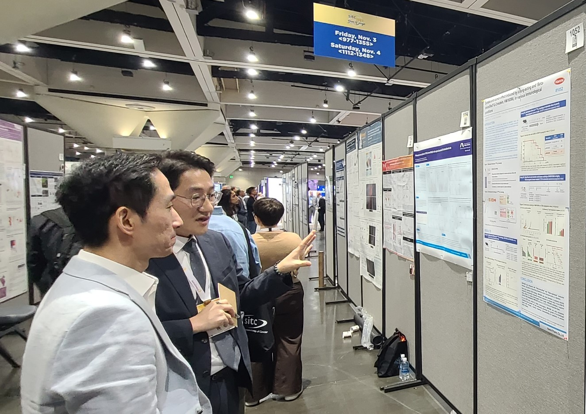
<사진> 미국 하버드 의과대학 매사추세츠 종합병원(MGH) 두경부암센터 박종철 교수(왼쪽)가 4일(현지시각) 미국 샌디에이고에서 진행중인 면역항암학회(SITC)에 참가해 한미약품 R&D센터 최재혁 연구원(오른쪽)으로부터 HM16390의 차별화된 개발 전략에 대한 설명을 듣고 있다.

이번 포스터 발표에는 해외 저명한 항암 분야 전문의들도 높은 관심을 나타냈다. 특히 미국 하버드 의과대학 매사추세츠 종합병원(MGH) 두경부암센터 박종철 교수는 “한미약품이 개발중인 HM16390이 기존 IL-2 제제와 차별화될 수 있다는 내용의 연구 결과가 매우 흥미로웠다”며 “이러한 결과를 바탕으로 향후 임상개발에서 유의미한 성과를 내길 기대한다”고 말했다.

한미약품 관계자는 “항종양 효능 극대화와 함께 안전성까지 개선된 HM16390은 단독요법은 물론 면역관문 억제제 병용시 종양미세환경을 변화시켜 치료 효과를 크게 높일 수 있을 것으로 기대된다”며 “기존 치료제에 반응하지 않는 암 환자에게 대안이 되는 차세대 면역조절 항암제를 개발할 수 있도록 후속 연구에 더욱 매진하겠다”고 말했다.

<끝>

